MT运营管理系统  
第一期 2019/6/3-2019年6月18日  
**一. 权限管理 ：**  
先设置三个用户账号，对一期系统暂不做角色管理和菜单权限；  
**二. 登录页面**   
用户名 密码 手机号码 图文验证码   
手机号码要求11位；登录时做判断；

|  |  |  |  |  |  |  |  |  |  |  |  |  |  |  |  |
| --- | --- | --- | --- | --- | --- | --- | --- | --- | --- | --- | --- | --- | --- | --- | --- |
| ID | 昵称 | 银行余额 | 携带余额 | 游戏房间 | 总充值 | 总转出 | 盈利 | 个人胜率 | 控制时长 | 不控间隔 | 总流水 | 活跃度 | 备注 | 操作 | |
|  |  |  |  |  |  |  |  |  |  |  |  |  |  | 玩家详情 | 游戏日志 |
|  |  |  |  |  |  |  |  |  |  |  |  |  |  | 金币日志 | 拉黑 |

**三．菜单模块**  
**1. 玩家管理**  
**a. 在线玩家**  
汇总数据：当前在线玩家数

搜索筛选条件：ID 游戏房间   
排序条件：总充值 总转出 活跃度（总流水除以总充值，小数点留2位） 总流水   
  
b. 所有玩家  
 同上。  
c. 超级玩家管理

|  |  |  |  |  |  |  |
| --- | --- | --- | --- | --- | --- | --- |
| 超级玩家ID | 昵称 | 赠送比例 | 总转入 | 总转出 | 账户余额 | 操作 |
|  |  |  |  |  |  | 删除/修改 |

汇总数据：超级玩家总转入   
功能: 新增超级玩家  
 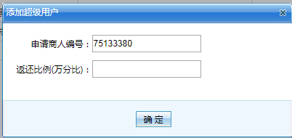   
添加超级用户--》新增超级玩家

申请商人编号---》超级玩家ID

返还比例（万分比）---》赠送比例  
d. 向玩家转账

|  |  |  |  |  |  |  |
| --- | --- | --- | --- | --- | --- | --- |
| 操作时间 | 玩家ID | 转账类型 | 金额 | 备注 | 支出账户 | 操作人 |
|  |  |  |  |  |  |  |

类型：测试专用赠送 充值手工补发 转给超级玩家  
搜索和筛选条件：操作时间区间查询 / id / 类型   
功能：向玩家转账  
 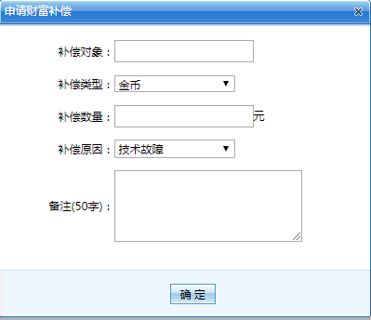  
申请财富补偿 改 向玩家转账  
补偿对象 改 玩家ID  
补偿类型 改 转账类型  
补偿数量 改 转账数量 去掉“元”  
去掉 补偿原因  
  
**2. 游戏房间控制：**  
a. 房间总览   
房间名 / 历史总战绩 / 当前战绩 / 在线人数 （扫雷红包的房间要区分出来了）； 要加个刷新的按钮；  
b. 捕鱼   
c. 抢庄牛牛  
· 5个房间，建立5个内嵌页面（考虑可行性）  
· 房间历史战绩 今日战绩 在线玩家数量 当前房间胜率：  
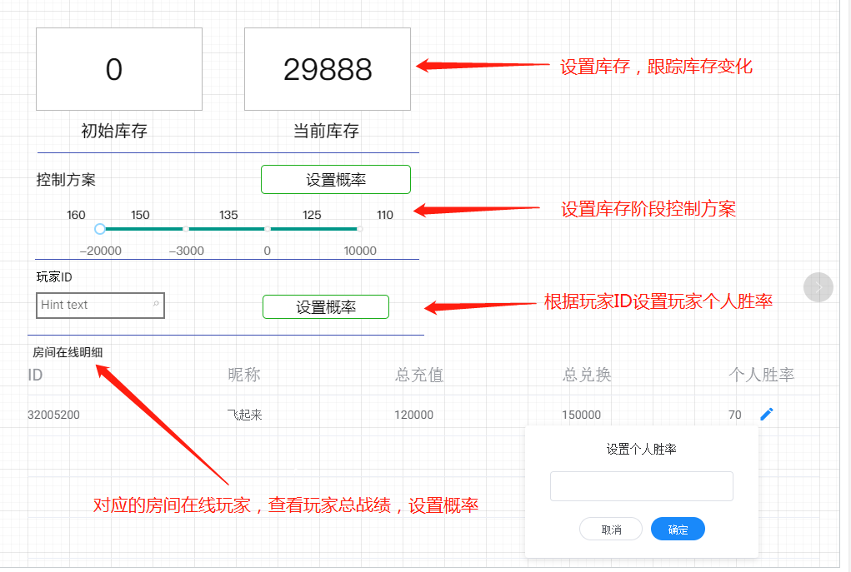  
 改 库存方案设置  
 改 设置玩家胜率   
在线玩家明细

|  |  |  |  |  |  |  |  |  |  |  |  |  |
| --- | --- | --- | --- | --- | --- | --- | --- | --- | --- | --- | --- | --- |
| ID | 昵称 | 银行余额 | 携带余额 | 总充值 | 总转出 | 盈利 | 个人胜率 | 控制时长 | 不控间隔 | 总流水 | 活跃度 | 操作 |
|  |  |  |  |  |  |  |  |  |  |  |  | 设置玩家胜率 |

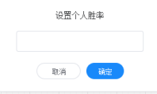 改 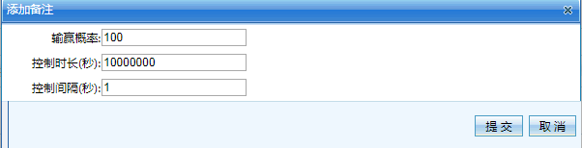  
添加备注 改 设置玩家胜率  
增加玩家ID 昵称  
输赢概率 改 玩家胜率  
提交 改 确认

1. 经典牛牛  
   同上
2. 二人麻将  
   同上
3. 斗地主  
   同上
4. 龙虎斗  
   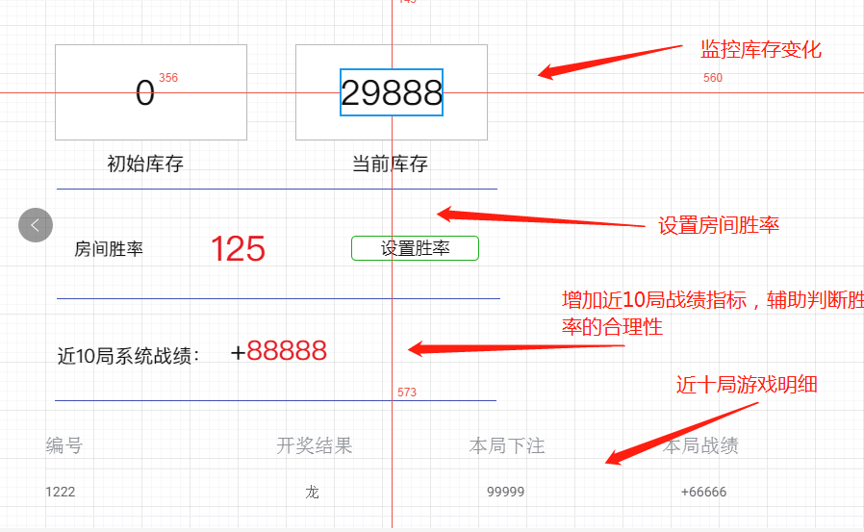  
   · 房间历史战绩 今日战绩 在线玩家数量 当前房间胜率：  
    改 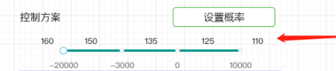  
    这个位置的修改如上 ；  
    改 近 20局   
    改 游戏结果  
   ·
5. 百家乐  
   百家乐设置一次，对应8张桌子
6. 奔驰宝马  
   同龙虎斗
7. 飞禽走兽  
   同上
8. 红黑大战  
   同上
9. 百人牛牛  
   游戏结果 留空  
     
   3. 支付通道  
   a. 线下转账  
     
   b. 支付通道设置  
     
   改

|  |  |  |  |  |  |  |  |  |
| --- | --- | --- | --- | --- | --- | --- | --- | --- |
| 通道ID | 通道名称 | 类型 | 状态 | 商户号 | 应用ID | 网关地址 | 备注 | 操作 |
|  |  |  |  |  |  |  |  | 修改/删除/开启/关闭 |

类型为：支付宝/微信/银联  
商户号/应用ID/网关地址 按真实填写，允许用户编辑修改  
功能：新增支付通道  
c. 固定金额设置  
与原系统一致；  
D. 固定金额设置   
  
充值类型：支付宝/微信/银联 通道类型 改 支付通道 去掉金额；  


1. **数据统计  
   a. 总账报表**

|  |  |  |  |  |  |  |
| --- | --- | --- | --- | --- | --- | --- |
| 时间 | 总充值 | 向玩家转账 | 在线充值 | 线下转账 | 转出 | 毛利润 |
|  |  |  |  |  |  |  |

汇总：历史总毛利润  
搜索筛选条件 时间区间 毛利润区间 搜素完 汇总数据展示   
每日1点后，可查询前一日数据。  
  
b. 人气数据

|  |  |  |  |
| --- | --- | --- | --- |
| 时间 | 注册量 | 登录量 | 最高在线人数 |
|  |  |  |  |

汇总：总注册量 历史最高在线人数  
搜索筛选条件： 时间区间 搜索汇总 这一条件区间内 总注册量。。   
  
  
  
  
------------------------------MT 运营后台第二期---------------------------------------------------